輔英科技大學學輔活動成果報告表
活動名稱 |  |  | 『尋找~來自媽媽的你(妳)』舊照片募集活動 |  |  |  |  |  |  |  |  |  |  |  |  |  |  |  |  | 管制表  編號 |  |  |  |  |  | 313.08 |  |  |  |  |  |  |  |  |  |  |  |  |  |  | 整體  滿意度 |  |  | 未被勾選須調查者不必填
承辦單位 |  |  | 助產系 |  |  |  |  |  |  |  |  |  | 活動時間 |  |  |  |  |  |  | 106.04-05 |  |  |  |  |  |  |  |  |  |  | 活動地點 |  |  |  |  |  | 淑蓮護理大樓7F
經費支出 |  |  | ■學輔專帳 |  |  |  |  |  |  |  |  |  |  |  |  |  |  |  |  | 支出金額 |  |  |  |  |  |  |  | 配合款：0
 |  |  | □其他來源：本校配合款 |  |  |  |  |  |  |  |  |  |  |  |  |  |  |  |  |  |  |  |  |  |  |  |  | 補助款：6000
參  加  對  象  人  數 | 護  理  系  所 | 護  理  科 |  | 健  管  系 | 助  產  系 |  | 老  長  照  學  程 | 醫  技  系  所 |  | 醫  技  科 | 物  治  系 | 保  營  系  所 |  |  | 健  美  系 | 環  工  系  所 | 職  安  系 | 化  材  系 |  |  | 生  技  系  所 |  | 資  管  系 |  | 休  憩  系 |  |  |  | 幼  保  系 | 應  外  系 |  | 應  外  科 |  |  | 資  科  學  程 | 文  教  學  程 |  | 行  政  單  位 | 校  外  人  士 |  |  | 共同教育中心 | 參加人數  合計_239人
 |  |  |  |  |  |  |  |  |  |  |  |  |  |  |  |  |  |  |  |  |  |  |  |  |  |  |  |  |  |  |  |  |  |  |  |  |  |  |  |  |  |  | 男 |  |  | 女 | 小計
學生 | 40 | 45 |  | 0 | 28 |  |  |  |  |  | 53 |  |  |  |  |  |  | 2 |  |  |  |  |  |  |  |  |  |  |  | 12 |  | 38 |  |  |  |  |  |  |  |  |  |  | 26 |  |  | 192 | 218
幹部
教師 | 3 |  |  |  | 5 |  |  |  |  |  |  |  |  |  |  |  |  |  |  |  |  |  |  |  |  |  |  |  |  |  |  |  |  |  |  |  |  |  |  |  |  |  | 0 |  |  | 8 | 8
職員工 | 4 |  |  |  | 1 |  |  |  |  |  |  |  |  |  |  |  |  |  |  |  |  |  |  |  |  |  |  |  |  |  |  |  |  |  |  |  |  | 8 |  |  |  |  | 0 |  |  | 13 | 13
社區居民
合計 | 47 | 45 |  |  | 34 |  |  |  |  |  | 53 |  |  |  |  |  |  | 2 |  |  |  |  |  |  |  |  |  |  |  | 12 |  | 38 |  |  |  |  |  |  |  |  |  |  | 學生 |  |  | 男__26__人  女__192__人
 |  |  |  |  |  |  |  |  |  |  |  |  |  |  |  |  |  |  |  |  |  |  |  |  |  |  |  |  |  |  |  |  |  |  |  |  |  |  |  |  |  |  | 教職  員工 |  |  | 男__0_人  女__21_人
 |  |  |  |  |  |  |  |  |  |  |  |  |  |  |  |  |  |  |  |  |  |  |  |  |  |  |  |  |  |  |  |  |  |  |  |  |  |  |  |  |  |  | 校內  總計 |  |  | 男__26_人  女_213__人
 |  |  |  |  |  |  |  |  |  |  |  |  |  |  |  |  |  |  |  |  |  |  |  |  |  |  |  |  |  |  |  |  |  |  |  |  |  |  |  |  |  |  | 校外  總計 |  |  | 男__0__人  女__0_人
基本素養 |  |  |  | 專業實務 |  |  |  |  | 溝通表達 |  |  |  |  | 終身學習 |  |  |  |  | 關懷服務 |  |  |  |  |  |  |  | 理性思辨 |  |  |  |  |  |  | 健康促進 |  |  |  |  |  | 公民參與 |  |  |  |  | 美的賞析
配分  【至多填寫3項  滿分10分】 |  |  |  | 0 |  |  |  |  | 5 |  |  |  |  | 0 |  |  |  |  | 3 |  |  |  |  |  |  |  | 0 |  |  |  |  |  |  | 0 |  |  |  |  |  | 0 |  |  |  |  | 2
活  動  內  容 | 本活動以競賽形式進行，參賽者提供嬰兒時期(襁褓時期尤佳)與現在長大與媽媽的合照各1張，並寫出想對媽媽說的話。收件截止之後，將參賽作品製作成海報公開展覽並開放投票，以得票數計算名次進行獎勵。活動所募集之照片影像，主要做為活動競賽之用途，未來亦將呈現於網頁社群及相關文宣成果展示，讓全校師生可藉由他人對於家人所表達的愛及關懷，反思自已與家人之間的情感。
講  座  簡  介 | 姓 名 |  |  |  |  |  |  |  |  |  |  |  |  |  |  |  |  |  |  | 現 職
 | 重要經歷
 | 講座內容  簡 述 |  |  |  |  | 【含講題及主要綱要】
活  動  感  言 | 今年為本系第3年辦理『尋找~來自媽媽的你(妳)』舊照片募集活動，今年活動由原先之院級擴大為校級之跨學院競賽活動，增加了其它院系同學之參與，讓活動增加了多元性，更有目前就讀應用外語系之境外生參賽呢！無論是參賽或參加投票的同學及教職員，對於本活動皆給予肯定的支持；賽後，我們亦將輸出之海報送給參賽的同學，同學將海報拿在手上時，開心的說要拿回家與媽媽分享，其眼神中透露出的喜悅是讓我們最開心的回饋。  孝親尊長是做人最基本之品德教育，真心希望藉由本活動能讓多一些人感動，讓多一些人受影響而有好的改變，未來本系仍會持續辦理這項活動，並期能有更多人加入。
具  體  成  果 | - 質化成果  本活動已舉辦第四屆，評審的方式仍維持公開投票方式進行，讓更多的人能夠參與。參賽的同學在投稿的作品中，藉由文字闡述自已對於母親的愛，而觀看展出作品並參與投票的師生，能藉由他人字句間流露出的情感，反思自身對於家的愛。藉由本活動，促進親子間的關懷及溝通表達能力，增強學生對於孝親尊長之品德教育。參加投票者也回饋對於本活動的肯定，覺得活動很有意義。  - 量化成果  本活動投稿作品6件，參與投票人數為240人，發放問卷102份，回收問卷102份，回收率100%。對於本活動覺得「非常滿意」者佔48%、覺得「滿意」者佔45%、覺得「普通」者佔7%、覺得「不滿意」者佔0%。。
檢  討  與  建  議 | 本次活動的內容及精神，符合學輔工作之年度工作＿創新品德教育宣教活動項目。今年是助產系第4年舉辦活動，仍秉持孝親及感恩之核心精神執行，惟今年參賽件數不足，活動內容整體及豐富性顯得薄弱，爾後將再重新規劃更符合主題及具吸引之內容。
滿  意  度  調  查 | - 本活動投稿作品6件，參與投票人數為213人，發放問卷102份，回收問卷102份，回收率100%。對於本活動覺得「非常滿意」者佔48%、覺得「滿意」者佔45%、覺得「普通」者佔7%、覺得「不滿意」者佔0%。  - 活動訊息之得知管道以「老師或同學告知」所佔比例最高，次高為「學校公佈欄」，然後為透過「學校網站」。
活動照片  /  至  少  ４  張 | 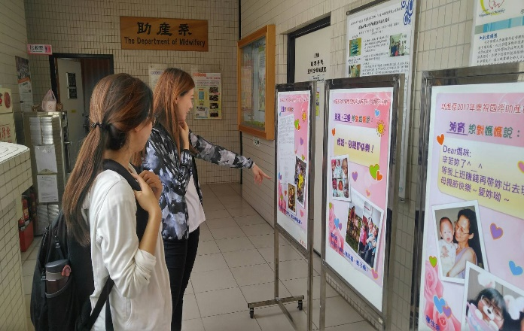 |  |  |  |  |  |  |  |  |  |  |  |  |  |  |  |  |  |  |  |  | 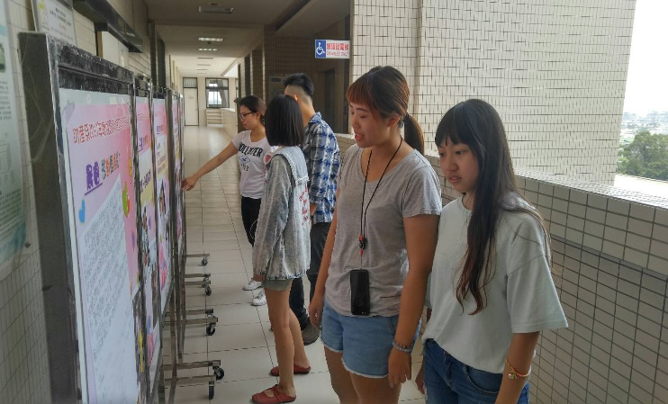
 | 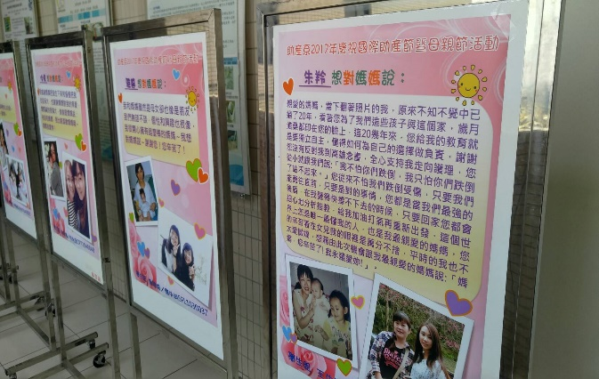 |  |  |  |  |  |  |  |  |  |  |  |  |  |  |  |  |  |  |  |  | 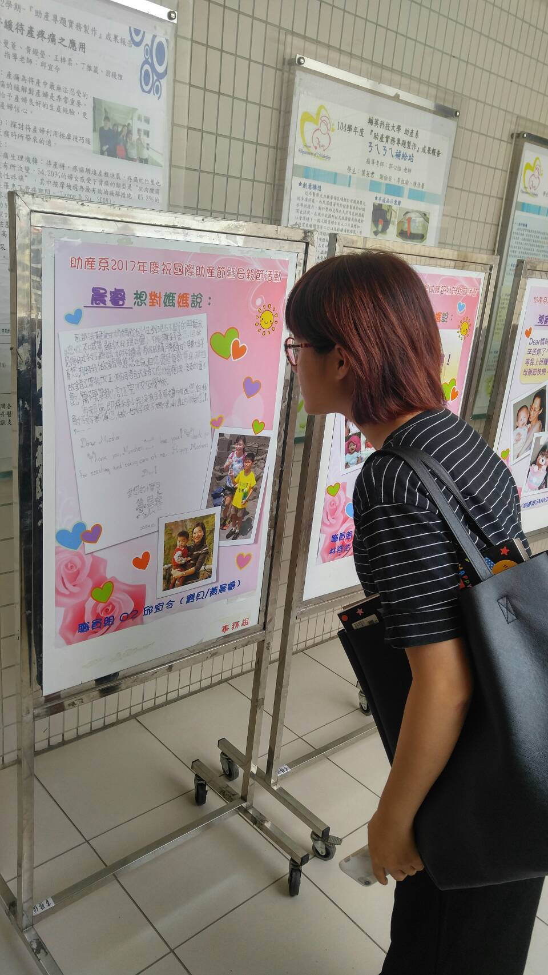
 | 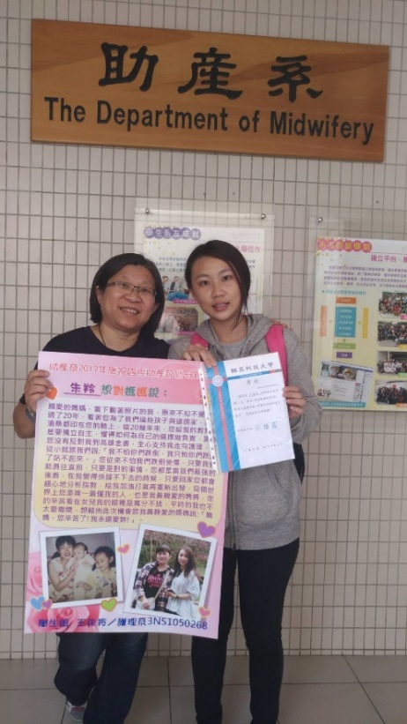
 |  |  |  |  |  |  |  |  |  |  |  |  |  |  |  |  |  |  |  |  |  | 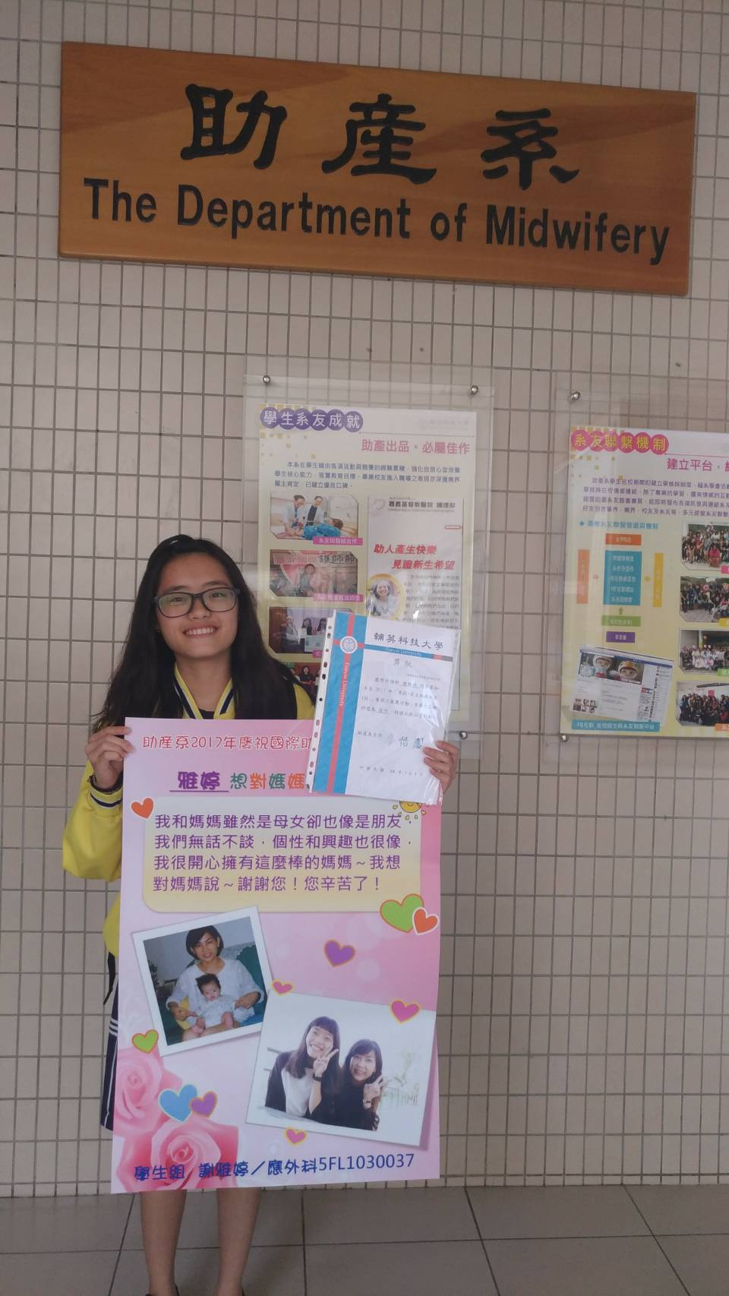
 | 